Муниципальное бюджетное дошкольное образовательное учреждение
«Детский сад № 318»

Проект
«МОЙ ДОМ, МОЯ УЛИЦА»

Авторы проекта:
воспитатель Государева Анна Леонидовна,
учитель-дефектолог Полежаева Юлия Владимировна.

Город Нижний Новгород
2023 год

Тип проекта: информационный, творческий.
Продолжительность: краткосрочный, с 1.02 по 13.02.
Возраст детей: средний, старший дошкольный возраст.
Участники проекта: дети, педагоги, родители.
Актуальность. Всё начинается с родного дома. Дом – это то, с чем связаны первые впечатления ребёнка об окружающем мире. Его защита, тепло и радость. Это его родные и близкие. Дом – это всё, что составляет мир маленького человека, его малая Родина. С понятием «дом» у детей связано очень много разных впечатлений. Привычность и простота окружения позволяют показать детям, как много интересного и полезного можно узнать, если приглядеться к тому, что рядом.
Дошкольный возраст — это важнейший период становления личности, когда закладываются предпосылки гражданских качеств, развиваются представления о человеке, обществе, культуре. Очень важно привить детям чувство любви и привязанности к родным и к культурным ценностям родного края.
Поэтому, мы считаем, что реализация проекта сделает жизнь наших воспитанников интересной, многогранной и содержательной, наполненной впечатлениями, интересными делами и поступками, радостью творчества.
Проблема. Дети плохо знают свой адрес и адрес детского сада; затрудняются описать дорогу домой; у детей слабое ориентирование на местности, невнимательность к окружающему пространству, поверхностные представления о названиях улиц и достопримечательностях микрорайона. В разговоре с родителями некоторые взрослые затруднялись ответить на вопрос - почему так называется та или иная улица района, кроме того, выяснилось, что не все уделяют должное внимание ознакомлению ребенка с ближайшим территориальным окружением, с правилами безопасного поведения на улице, дороге.
Все это показало, что есть проблема, решать которую мы будем сообща через реализацию проекта «Моя улица, мой дом».
Цель: Расширение, обобщение и систематизация знаний о своем микрорайоне, улице, ближайшем территориальном окружении.
Задачи проекта:
Для детей:
- закреплять знание домашнего адреса;
- познакомить с тем, что дома строят из доступных материалов (кирпича, бетона, блоков);
- познакомить с прилегающими улицами, домами, инфраструктурой, достопримечательностями;
- развивать игровые, познавательные, речевые и творческие способности детей;
- воспитывать любовь, чувство привязанности к родному дому и улице, умение видеть прекрасное в ближайшем окружении;
- способствовать формированию коммуникативных навыков;
- развивать разговорную речь детей;
- расширять активный словарь детей;
- развивать творческие способности.
Для взрослых:
- развить поисково-творческий потенциал педагогов и родителей;
- способствовать активному вовлечению родителей в совместную деятельность с детьми в условиях семьи и детского сада;
- сформировать положительные коллективные взаимоотношения между педагогами и родителями.
Ожидаемый результат:
- дети знают и умеют называть свой домашний адрес;
- дети знают о видах домов;
- закреплено представление детей о безопасном поведении дома и на улице;
- обогащены знания детей о семье, о родственных отношениях;
- отношения между всеми участниками проекта обогащены опытом совместной творческой деятельности;
- сформированы положительные коллективные взаимоотношения между педагогами и родителями.
- педагоги ориентированы на личностный рост.
Продукты реализации проекта:
- карта микрорайона;
- макеты домов;
- выставка детских рисунков.
Интеграция с образовательными областями.
ОО «Социально – коммуникативное развитие»
Расширять представления о малой Родине.
Развитие коммуникативных способностей.
Воспитывать дружеские взаимоотношения между детьми; привычку сообща играть, трудиться, заниматься; умение самостоятельно находить общие интересные занятия, развивать желание помогать друг другу.
Создавать условия для развития социального и эмоционального интеллекта детей. Формирование детско-взрослого сообщества.
Приобщать к мероприятиям, которые проводятся в детском саду, в том числе совместно с родителями.
Совершенствовать и расширять игровые замыслы и умения детей.
Формировать необходимые умения и навыки в разных видах труда и творчества.
Воспитывать уважение к результатам труда и творчества сверстников.
Расширять представления детей о труде взрослых, результатах их труда, его общественной значимости. Прививать детям чувство благодарности к людям за их труд.
Продолжать формировать навыки безопасного поведения на дорогах.
Знакомить с названиями ближайших к детскому саду улиц и улиц, на которых живут дети. Закреплять умение называть свое имя, фамилию, отчество, возраст, месяц рождения, имена и отчества родителей, домашний адрес, телефон.
ОО «Познавательное развитие»
Развивать восприятие, умение выделять разнообразные свойства и отношения
предметов.
Развивать познавательно-исследовательский интерес, внимание, воображение,
мышление, умение понимать поставленную задачу (что нужно делать), способы ее
достижения (как делать).
Организовывать дидактические игры, объединяя детей в подгруппы по 2–4 человека; учить выполнять правила игры.
Развивать в играх память, внимание, воображение, мышление, речь, сенсорные
способности детей.
Формировать желание действовать с разнообразными дидактическими играми.
Побуждать детей к самостоятельности в игре, вызывая у них эмоционально
положительный отклик на игровое действие.
Совершенствовать умение ориентироваться в окружающем пространстве; понимать
смысл пространственных отношений; двигаться в заданном направлении, меняя его
по сигналу, а также в соответствии со знаками — указателями направления движения
(вперед, назад, налево, направо и т. п.); определять свое местонахождение среди
окружающих людей и предметов; обозначать в речи взаимное расположение предметов.
Развивать умение самостоятельно определять материалы, из которых изготовлены
предметы.
Знакомить с некоторыми предметами прошлых времен, с тем «как жили наши
предки».
Создавать условия для детской исследовательской деятельности, развивать
восприятие, внимание, память, наблюдательность, способность анализировать,
сравнивать, выделять характерные, существенные признаки предметов.
ОО «Речевое развитие»
Продолжать развивать речь как средство общения.
Поощрять попытки ребенка делиться с педагогом и другими детьми разнообразными впечатлениями, уточнять источник полученной информации.
Развивать стремление детей выражать свое отношение к окружающему, самостоятельно находить для этого различные речевые средства.
Обогащать речь детей существительными, обозначающими предметы бытового окружения; прилагательными, характеризующими свойства и качества предметов; наречиями, обозначающими взаимоотношения людей, их отношение к труду.
Помогать детям употреблять в речи слова в точном соответствии со смыслом.
Развивать умение поддерживать беседу.
Совершенствовать диалогическую форму речи.
Поощрять попытки высказывать свою точку зрения, согласие или несогласие с ответом товарища.
Развивать монологическую форму речи.
Развивать умение составлять рассказы о событиях из личного опыта.
ОО «Художественно-эстетическое развитие»
Продолжать знакомить с архитектурой.
Закреплять знания о том, что существуют различные по назначению здания: жилые дома, магазины, театры, кинотеатры и др.
Обращать внимание детей на сходства и различия архитектурных сооружений одинакового назначения: форма, пропорции (высота, длина, украшения — декор и т. д.).
Подводить дошкольников к пониманию зависимости конструкции здания от его назначения: жилой дом, театр, храм и т.д.
Развивать наблюдательность, учить внимательно рассматривать здания, замечать их характерные особенности, разнообразие пропорций, конструкций, украшающих деталей. Развивать эстетическое восприятие, учить созерцать красоту окружающего мира.
Развивать способность наблюдать, всматриваться (вслушиваться) в явления и объекты природы, замечать их изменения.
Закреплять умение создавать из бумаги объемные фигуры: делить квадратный лист на несколько равных частей, сглаживать сгибы, надрезать по сгибам (домик, корзинка, кубик).
Учить выделять основные части и характерные детали конструкций.
Учить строить по рисунку, самостоятельно подбирать необходимый строительный материал.
ОО «Физическое развитие»
Совершенствовать двигательные умения и навыки детей.
Развивать быстроту, силу, выносливость, гибкость.
Закреплять умение легко ходить и бегать, энергично отталкиваясь от опоры.
Продолжать учить детей самостоятельно организовывать знакомые подвижные игры, проявляя инициативу и творчество.
Воспитывать у детей стремление участвовать в играх.
Формы и методы, используемые в работе с детьми, в рамках реализации проекта:
Наглядные: демонстрация наглядного материала (иллюстрации, виртуальные карты, мультфильм).
Словесные: беседы, чтение художественной литературы.
Практические: рисование домов, совместное изготовление макета детского сада.
Игровые: дидактические, сюжетно-ролевые и подвижные игры.
Этапы проекта.
Подготовительный этап.
1. Формулирование актуальности проекта, постановка темы, цели, задач проекта, определение методов решения поставленных задач.
2. Подбор методической и художественной литературы для чтения детям по теме проекта.
3. Подбор пособий, материалов и атрибутов по теме проекта, подготовка презентаций с учётом задач проекта.
4. Разработка тематического планирования мероприятий.
5. Работа с родителями:
- устный опрос родителей по теме проекта
Практический этап.
Реализации проекта проходила через все виды детской деятельности.
Таблица 1.
Перспективный план работы с детьми группы №6 в рамках проекта «Мой дом, моя улица».
Дата | Дидактические игры | Подвижные игры | Сюжетно-ролевые игры | Досуги, развлечения | Беседы | Чтение художественной литературы
1. 02. | «Где ты живёшь?» | «Займи свой домик» | «Строители» | Просмотр мультфильма «Смешарики. Азбука безопасности» | «Что такое улица?» | С. Сон «Дом, в котором мы живем»
2. 02. |  | «Займи свой домик» | «Строители» |  |  | Б. Серикбаев  «Дом»
3. 02. | «Дорожные знаки» | «Чьё звено быстрее соберется» | «Детский сад» |  | «Безопасность на улице» | И. Демьянов «Новый дом»
6. 02. |  | «Чьё звено быстрее соберется» | «Детский сад» |  |  | С. Маршак «Кошкин дом»
7.02. | Лото «Дорожные знаки» | «Найди, где спрятано» | «Водители и пешеходы» |  | «Разные здания и дома» | Агния Барто «Дома»
8.02. |  | «Найди, где спрятано» | «Водители и пешеходы» | Виртуальная прогулка по микрорайону. |  | Мария Шкурина «Сказка про дом, который любил чистоту и уют»
9.02. | «Путешествие пешехода» | «Преодолей препятствие» | «Мы пешеходы» |  |  | Л. Рашковский «Новый дом»
10.02. |  | «Преодолей препятствие» | «Мы пешеходы» |  | «Мой дом, моя улица» | М Либин «Дом и Гном»
Во всех видах игровой деятельности детей был сделан упор на городскую тематику, тему дома, жилища, ПДД. Так же вся деятельность сопровождалась чтением различных стихов про дом.
Ребята с увлечением рассматривали распечатанную карту микрорайона, узнавали знакомые места района, свои дома, радостно реагировали на это.

Таблица 2.
Перспективный план работы с родителями.
Индивидуальные беседы | Родительское собрание.
Рекомендации родителям о проведении совместных с детьми прогулок; разъяснение пользы посещения детьми достопримечательностей микрорайона.  Проведение консультации для родителей о предстоящей совместной работе с детьми.  Привлечение родителей к изготовлению совместно с детьми макетов домов. | «Интеллектуальная игра «Что? Где? Когда?» по теме «Московский район (Нижний Новгород)».

С родителями мы провели собрание «Интеллектуальная игра «Что? Где? Когда?» по теме «Московский район (Нижний Новгород)».
Так же родителям мы предложили рассказать ребенку, в доступной для него форме, о своей улице и о доме, в котором он живет, сделать совместно с ребёнком макет своего дома.
Заключительный этап.
На заключительном этапе проекта была устроена выставка макетов и рисунков домов.
Кроме того, проведена итоговая беседа с детьми по теме проекта, подведены итоги нашей совместной работы. Дети делились своими впечатлениями и новыми знаниями.
На протяжении всего проекта у детей поддерживался интерес к происходящему. Каждый ребенок смог проявить себя.
Вывод.
Внедрение проекта позволило нам создать условия для развития интереса детей к исследованию, творчеству.
Работа способствовала:
- самореализации родителей как субъектов образовательной деятельности,
- возможности конструктивного сотрудничества педагогов с семьями воспитанников,
- созданию благоприятного микроклимата в детско-родительском коллективе,
- повышению психолого-педагогической культуры родителей;
- развитию творческих способностей детей и родителей в совместной деятельности.
В ходе совместного проекта, мы еще раз убедились в том, что взаимосвязь с семьей очень важна. Дети, родители и педагоги – все мы члены одного коллектива. Совместное участие в проектной деятельности помогло нам лучше узнать друг друга, активизировать творческое общение родителей с детьми. У родителей появилась заинтересованность в продолжительном сотрудничестве.
От родителей воспитанников поступают предложения в дальнейшем организовывать совместные встречи.
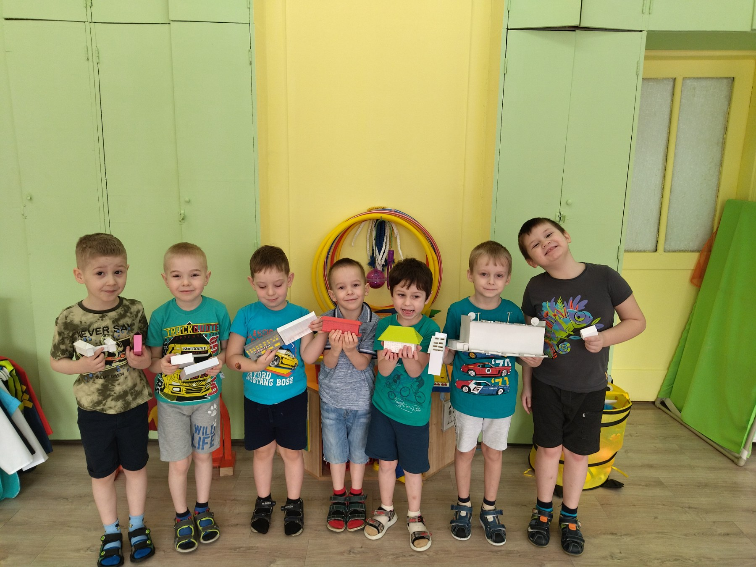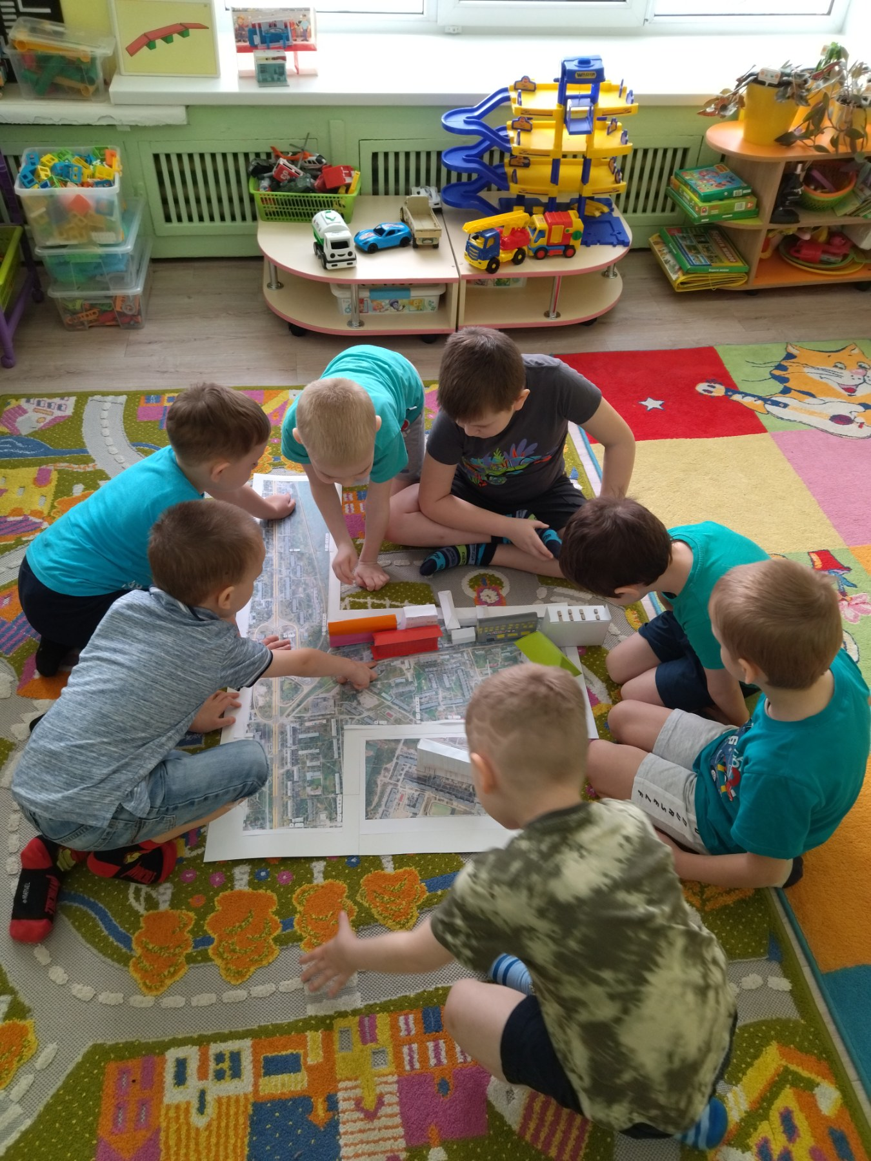
Фотографии взяты из личного архива авторов.

ИСПОЛЬЗУЕМАЯ ЛИТЕРАТУРА:

1. Закон РФ от 10.07.1992 №3266-1 «Об образовании» (ред. от 28.02.2012) // Собрание законодательства РФ от 15.01.1996. - № 3.

2. ОТ РОЖДЕНИЯ ДО ШКОЛЫ ИННОВАЦИОННАЯ ПРОГРАММА дошкольного образования Издание пятое (инновационное), дополненное и переработанное под редакцией Н. Е. Вераксы Т. С. Комаровой Э. М. Дорофеевой МОЗАИКА-СИНТЕЗ МОСКВА, 2019

3. Веракса Н.Е. Проектная деятельность дошкольников. Пособие для педагогов дошкольных учреждений / Н.Е.Веракса, А.Н.Веракса. - М.: Мозаика-Синтез, 2008.

4. Виноградова Н.А.Образовательные проекты в детском саду. Пособие для воспитателей и родителей / Н.А.Виноградова, Е.П.Панкова. - М.: Айрис-Пресс, 2008.

5. Губанова Н. Ф. Развитие игровой деятельности: Старшая группа. – М.: МОЗАИКА-СИНТЕЗ, 2019. – 160 с.

ИНТЕРНЕТ-РЕСУРСЫ:

- https://infourok.ru/proektnaya-deyatelnost-4760106.html

- https://potrebitel-expert.ru/uslugi/sanpin-dlya-detskih-sadov/

